15. Зупинка і стоянка
Express test for knowledge of this section
Section 14: Обгін
Section 16: Проїзд перехресть
15.1. Зупинка і стоянка транспортних засобів на дорозі повинні здійснюватись у спеціально відведених місцях чи на узбіччі.
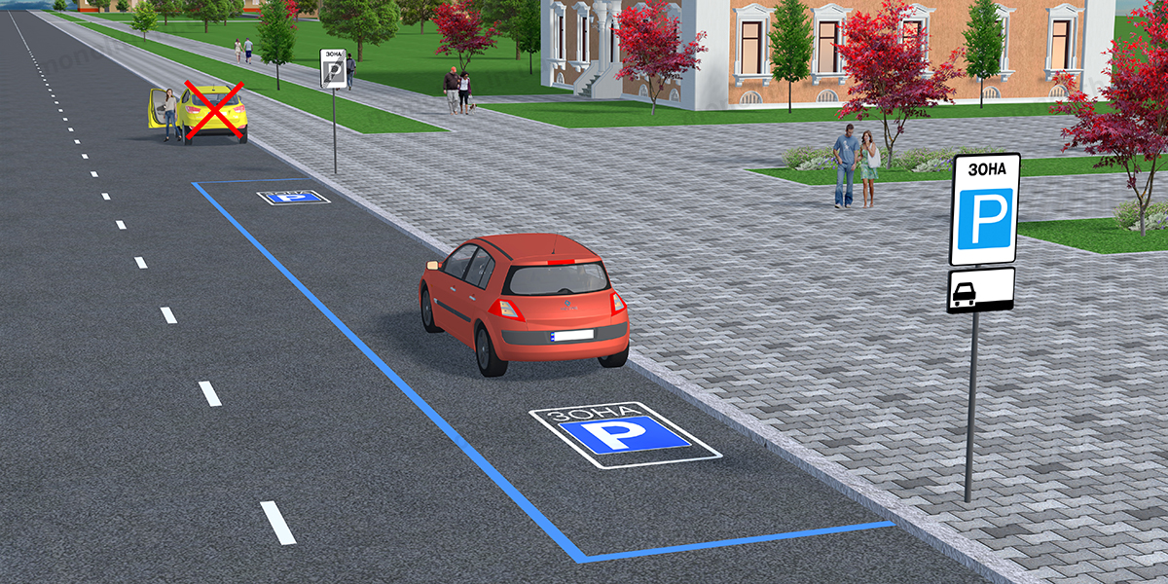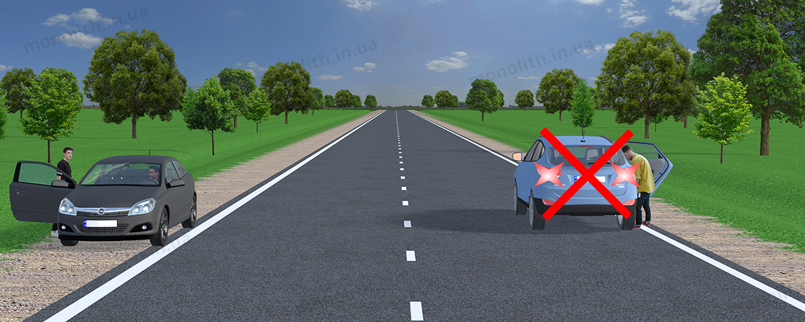
Expert commentUser comments (58)

15.2. За відсутності спеціально відведених місць чи узбіччя або коли зупинка чи стоянка там неможливі, вони дозволяються біля правого краю проїзної частини (якомога правіше, щоб не перешкоджати іншим учасникам дорожнього руху).
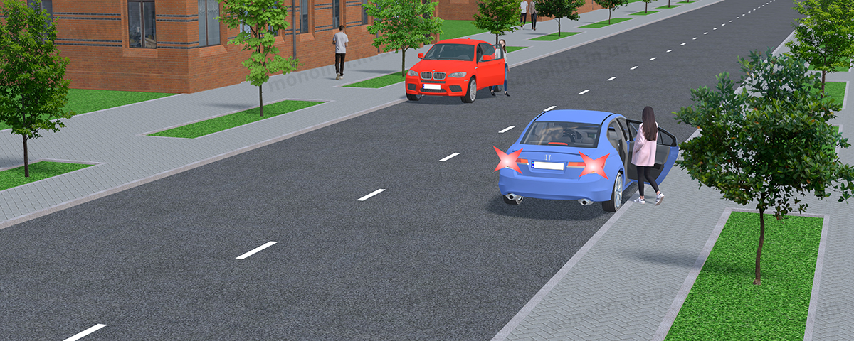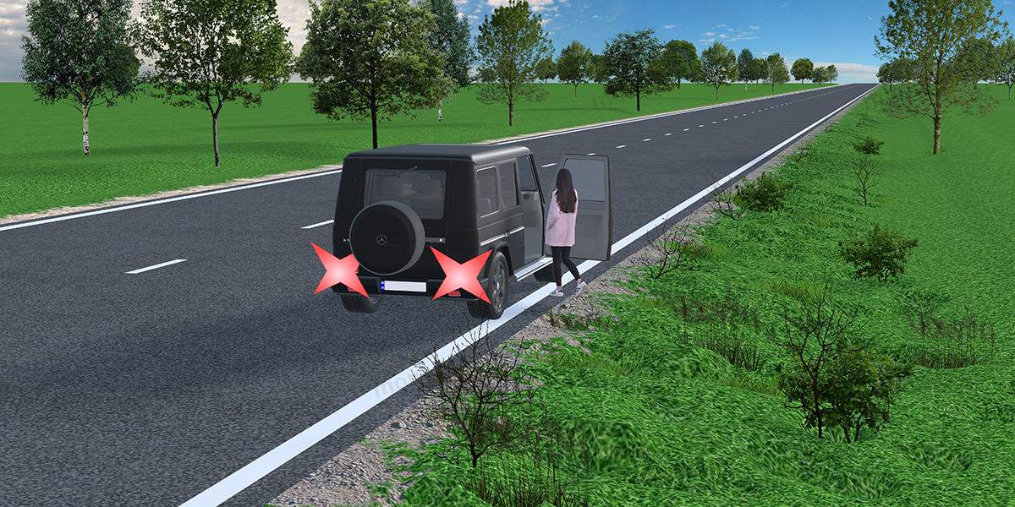
Expert commentUser comments (24)

15.3. У населених пунктах зупинка і стоянка транспортних засобів дозволяються на лівому боці дороги, що має по одній смузі для руху в кожному напрямку (без трамвайних колій посередині) і не розділена розміткою 1.1, а також на лівому боці дороги з одностороннім рухом.
Якщо дорога має бульвар або розділювальну смугу, зупинка і стоянка транспортних засобів біля них забороняються.
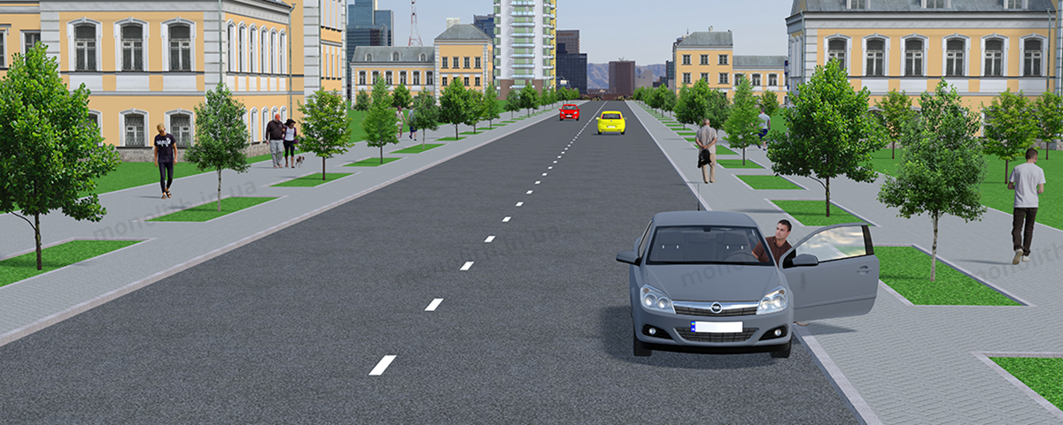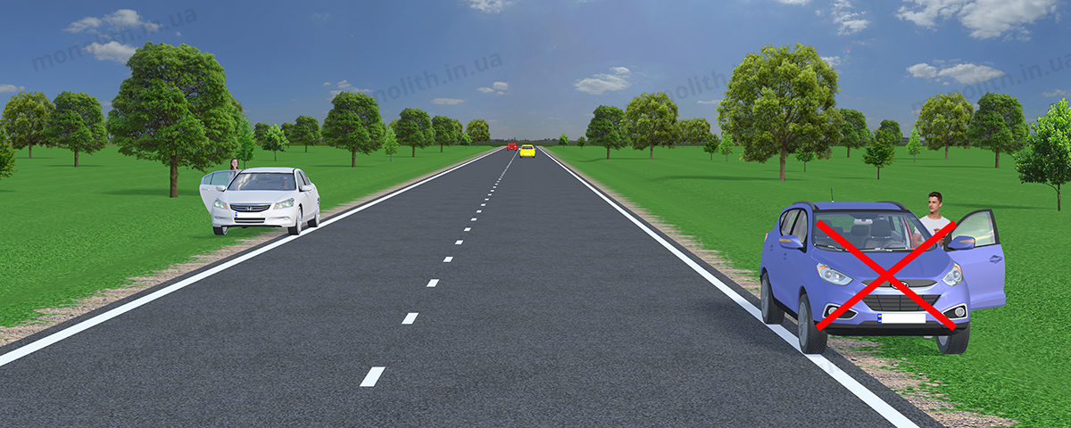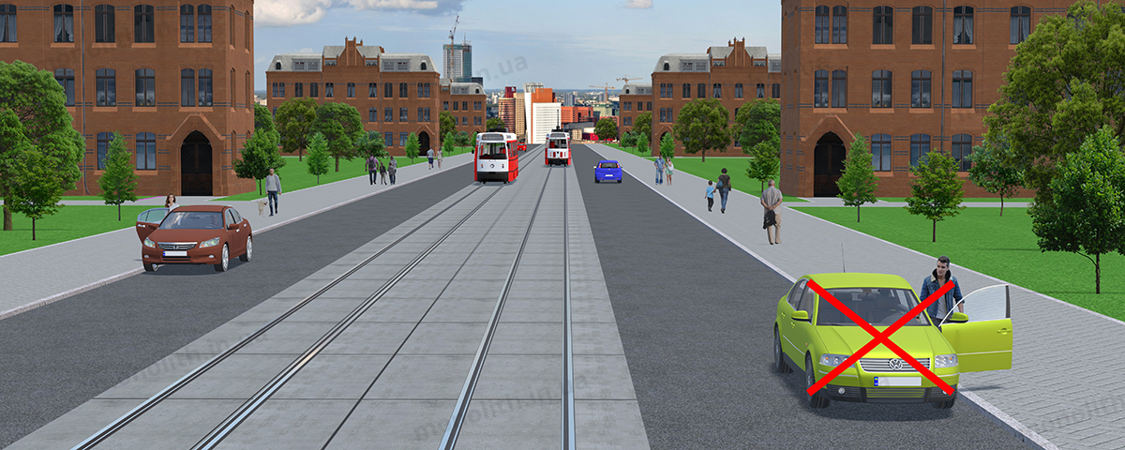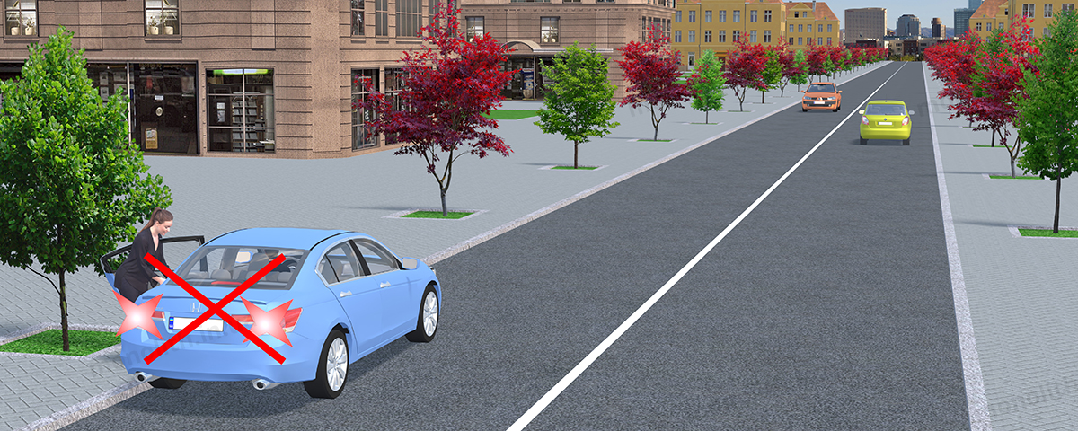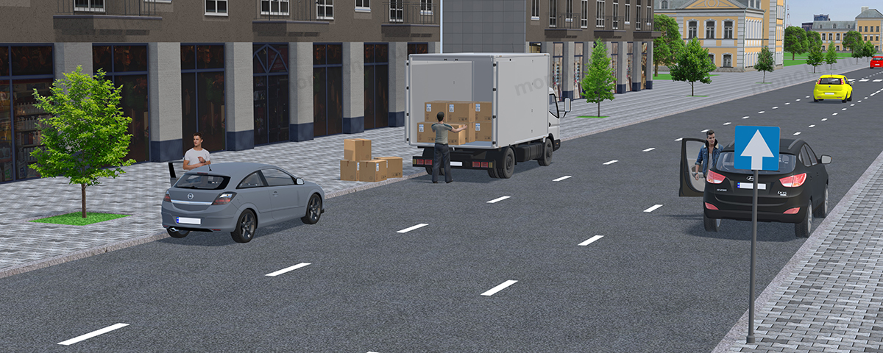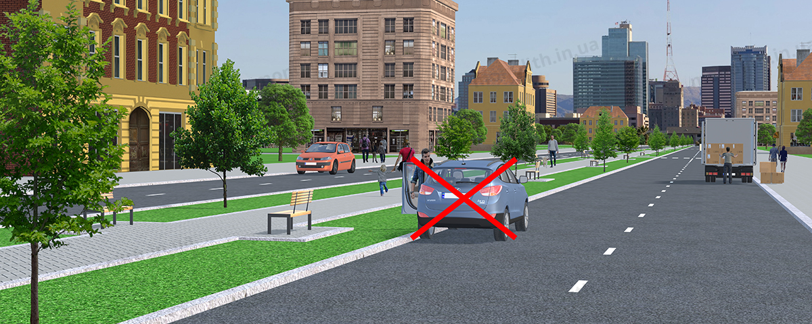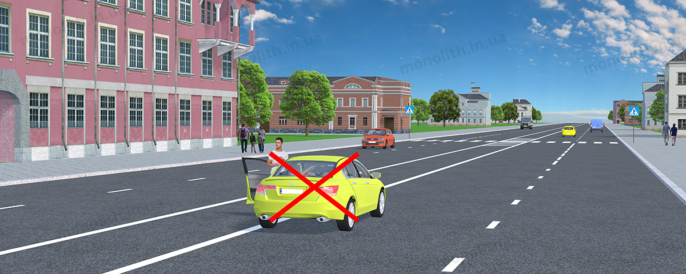
Expert commentUser comments (128)

15.4. Транспортні засоби не дозволяється ставити на проїзній частині в два і більше ряди. Велосипеди, мопеди і мотоцикли без бокового причепа дозволяється ставити на проїзній частині не більше ніж у два ряди.
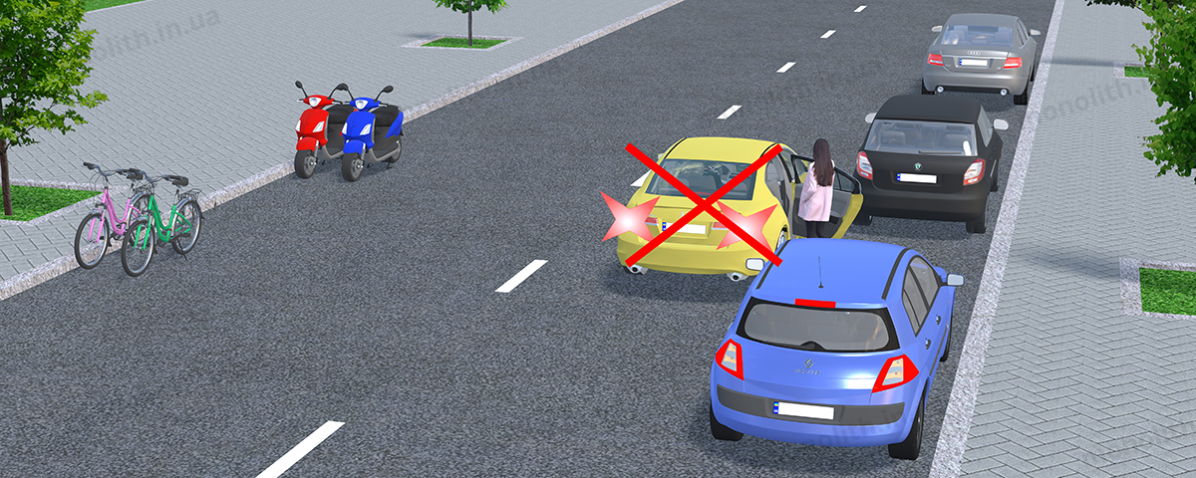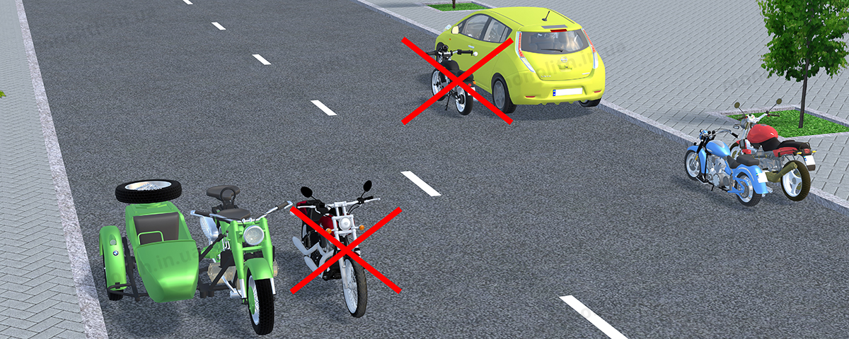
Expert commentUser comments (43)

15.5. Ставити транспортні засоби під кутом до краю проїзної частини дозволяється в місцях, де це не буде перешкоджати руху інших транспортних засобів.
Біля тротуарів або інших місць із пішохідним рухом ставити транспортні засоби під кутом дозволяється лише передньою частиною, а на підйомах - тільки задньою частиною.
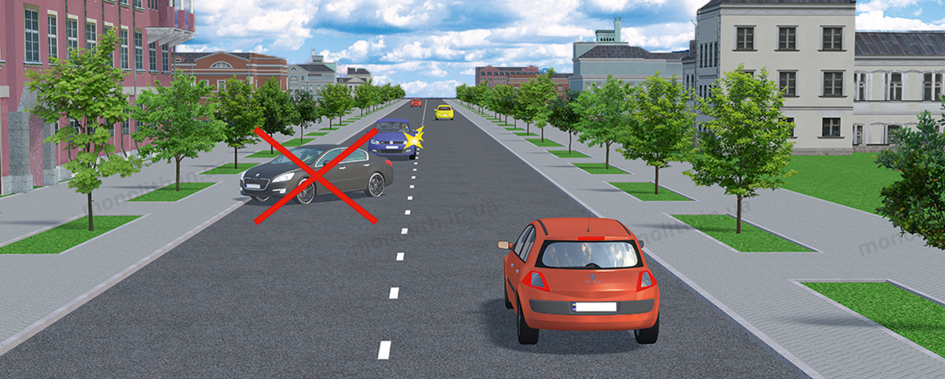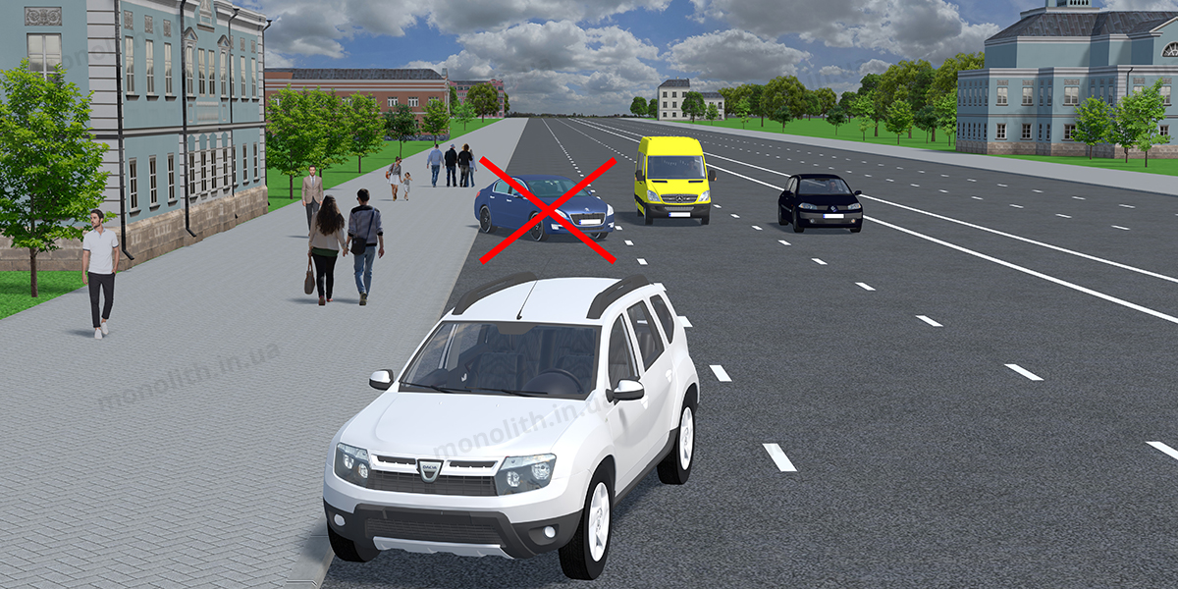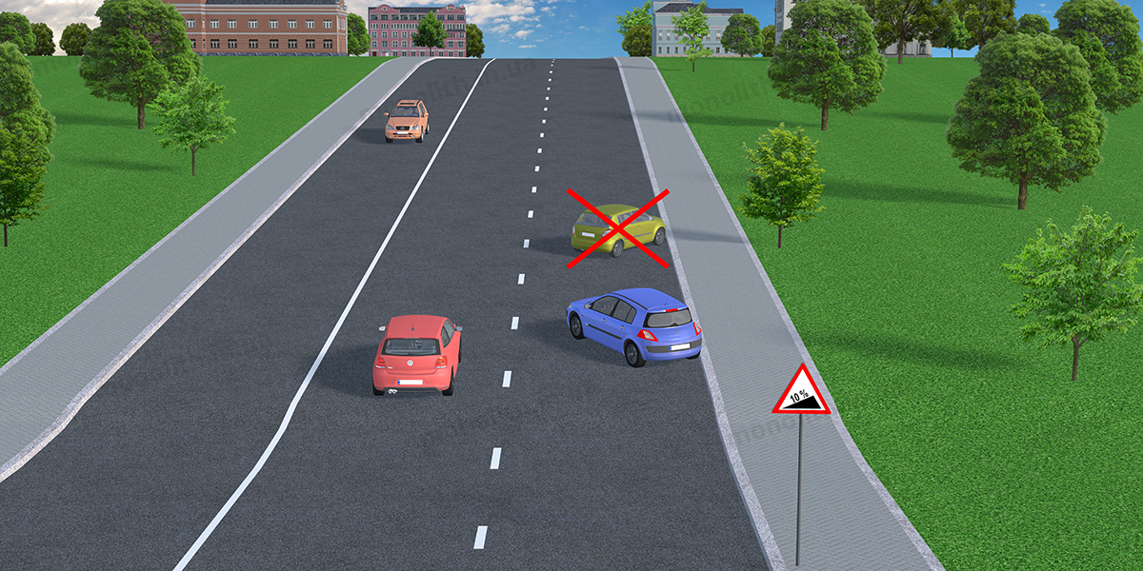
Expert commentUser comments (25)

15.6. Стоянка всіх транспортних засобів у місцях, позначених дорожніми знаками 5.42.1, 5.42.2, 5.43, встановленими з табличкою 7.6.1, дозволяється на проїзній частині вздовж тротуару, а встановленими з однією з табличок 7.6.2 - 7.6.6 - легкових автомобілів і мотоциклів тільки так, як показано на табличці. (№1091 від 29.09.2021)

5.42.1

5.43

7.6.1
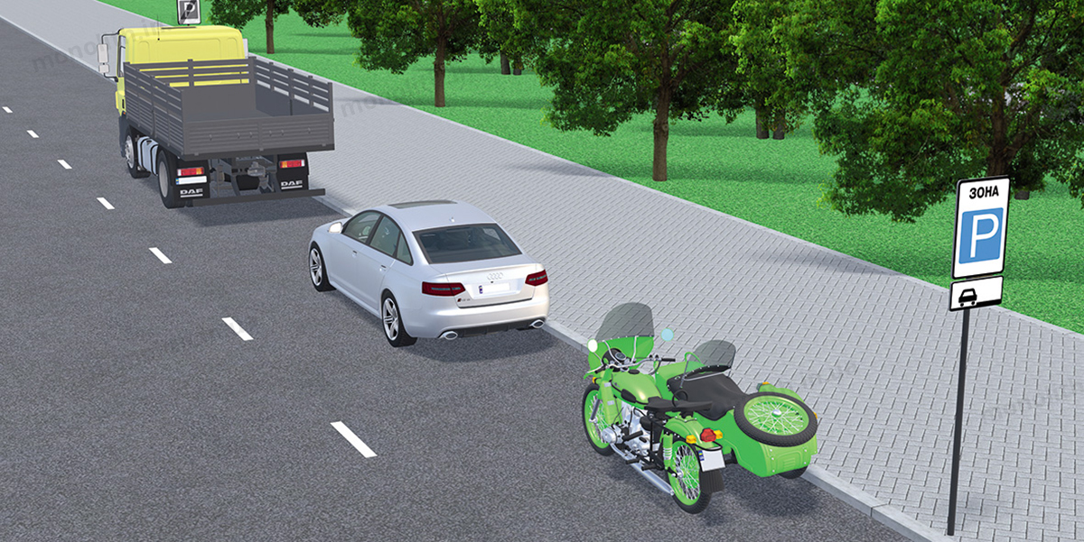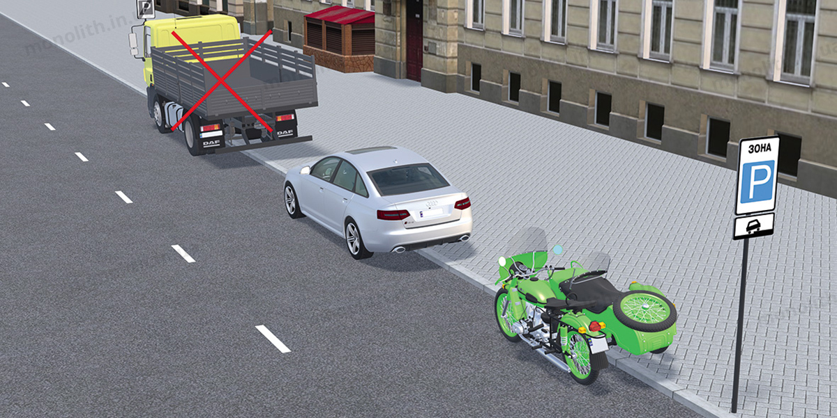
Expert commentUser comments (43)
History of changes

15.7. На спусках і підйомах, де спосіб поставлення не регламентується засобами регулювання руху, транспортні засоби необхідно ставити під кутом до краю проїзної частини так, щоб не створювати перешкод іншим учасникам дорожнього руху і виключити можливість для самовільного руху цих засобів.
На таких ділянках допускається ставити транспортний засіб уздовж краю проїзної частини, повернувши керовані колеса таким чином, щоб виключалась можливість самовільного руху транспортного засобу.
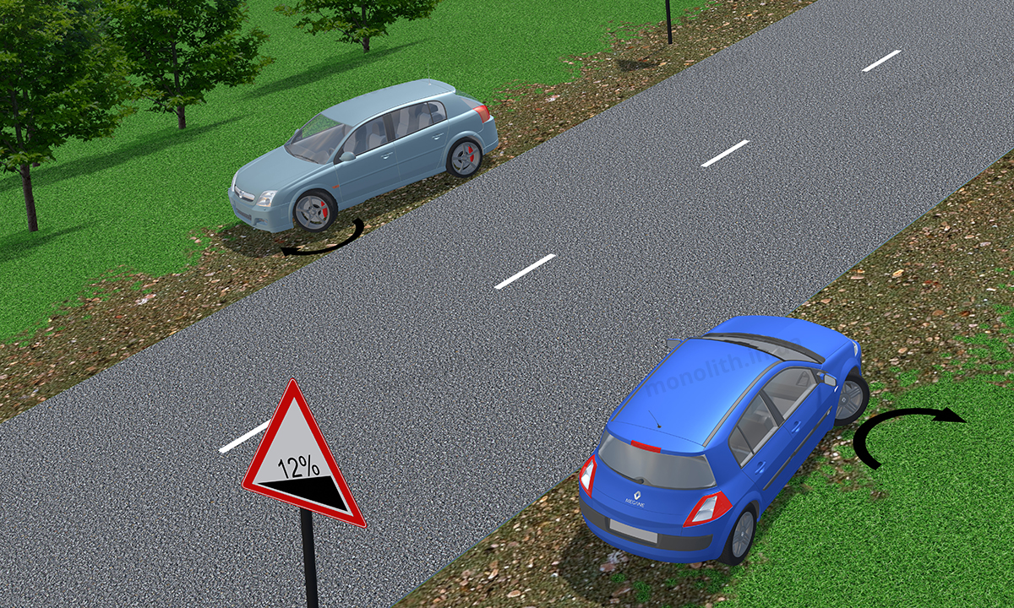
Expert commentUser comments (21)

15.8. На трамвайній колії попутного напрямку, розташованій ліворуч на одному рівні з проїзною частиною для руху нерейкових транспортних засобів, дозволяється зупинка лише для виконання вимог цих Правил, а на розташованих біля правого краю проїзної частини - лише для посадки (висадки) пасажирів чи виконання вимог цих Правил.
У цих випадках не повинно створюватись перешкод для руху трамваїв.
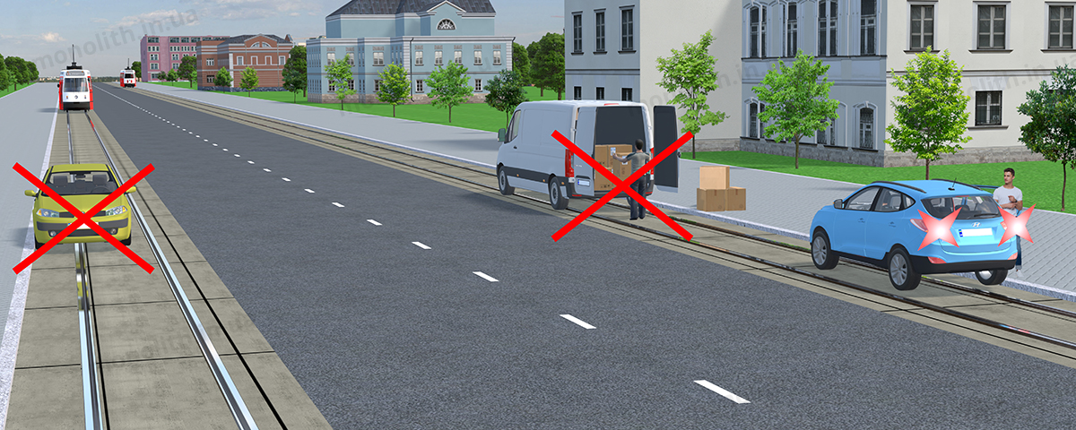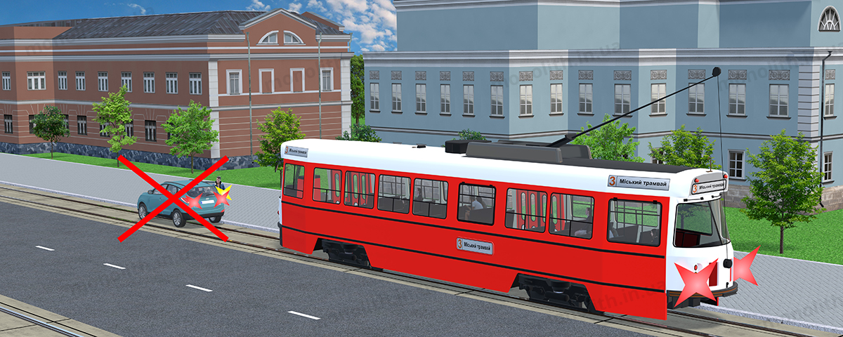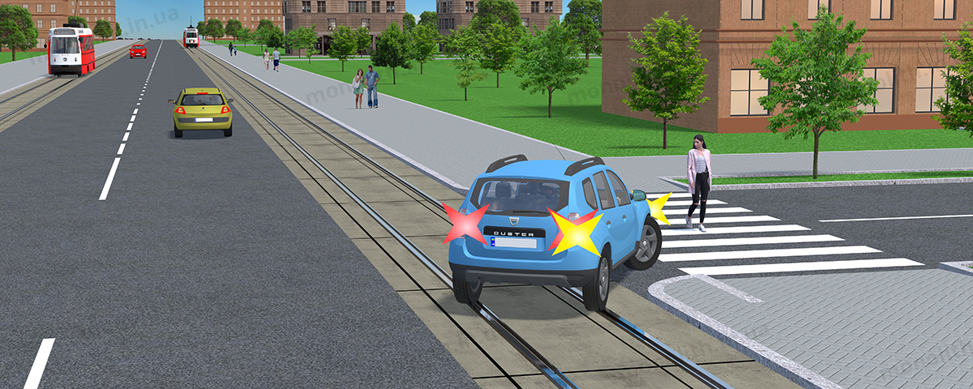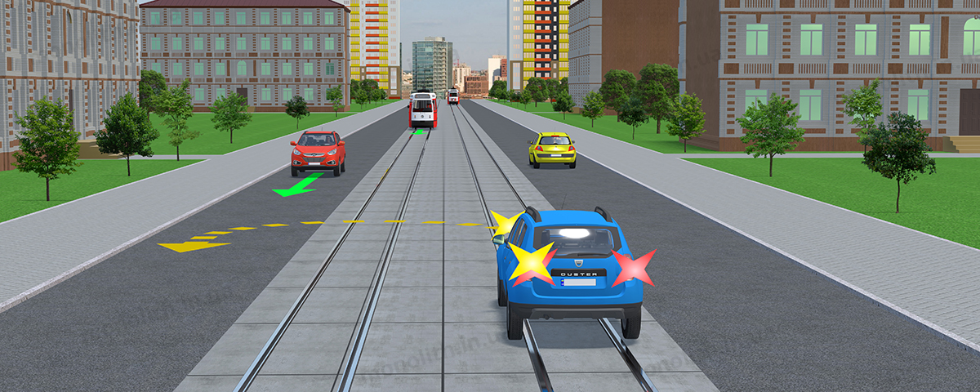
Expert commentUser comments (30)

15.9. Зупинка забороняється:
Expert commentUser comments (3)
а) на залізничних переїздах;
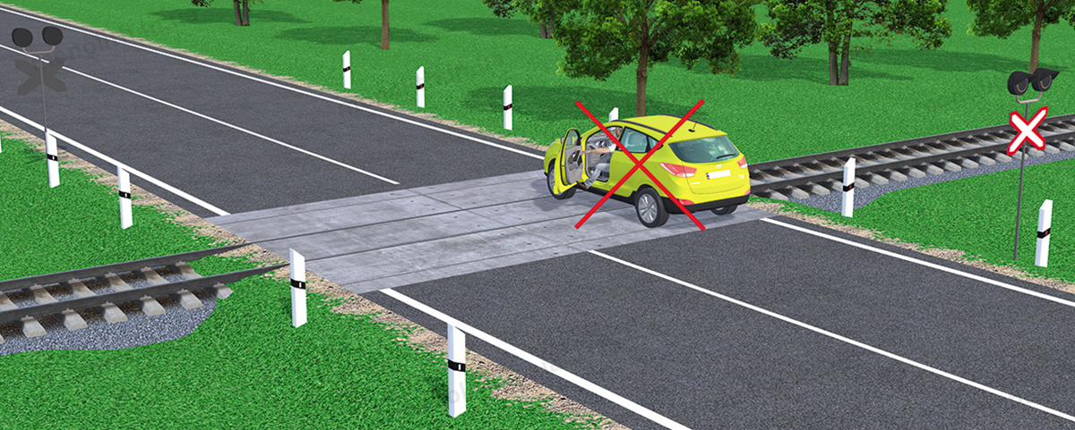
Expert commentUser comments (2)
б)на трамвайних коліях (крім випадків, обумовлених пунктом 15.8 цих Правил);
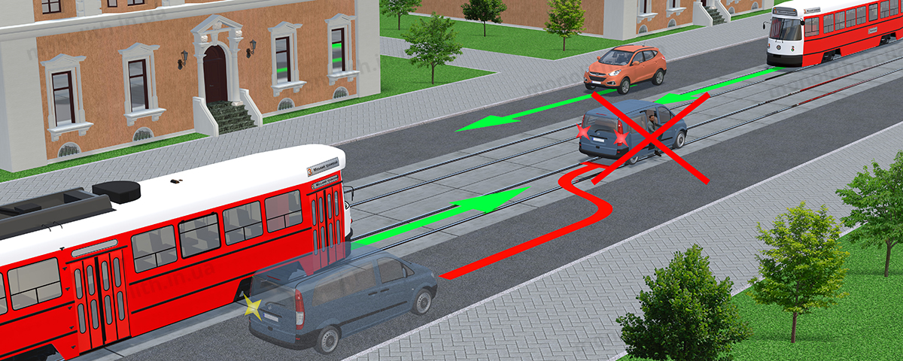
Expert commentUser comments (2)
в)на естакадах, мостах, шляхопроводах і під ними, а також у тунелях;
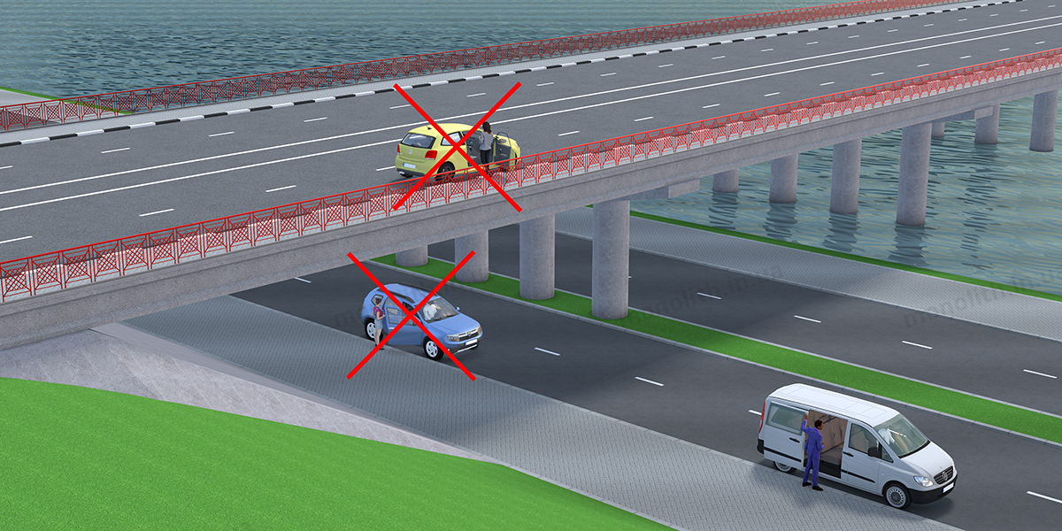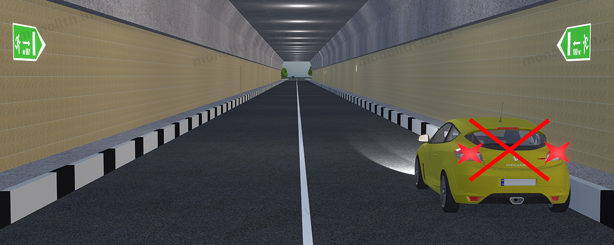
Expert commentUser comments (23)
г) на пішохідних переходах і ближче 10 м від них з обох боків, крім випадків надання переваги в русі;
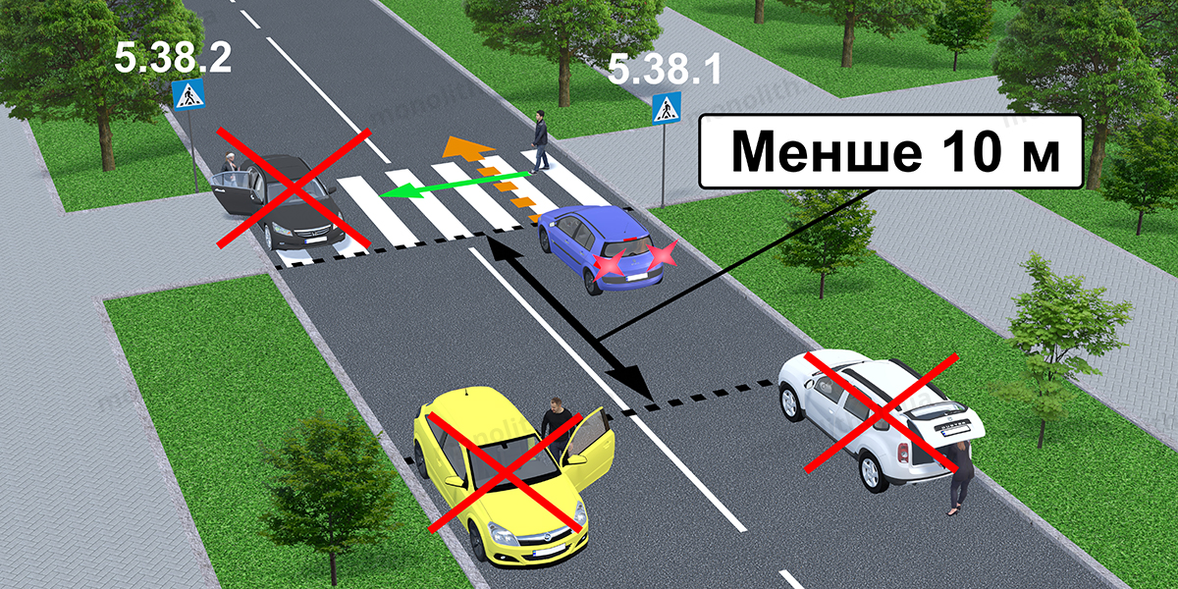
Expert commentUser comments (124)
ґ)на перехрестях та ближче 10 м від краю перехрещуваної проїзної частини за відсутності на них пішохідного переходу, за винятком зупинки для надання переваги в русі та зупинки проти бокового проїзду на Т-подібних перехрестях, де є суцільна лінія розмітки або розділювальна смуга;
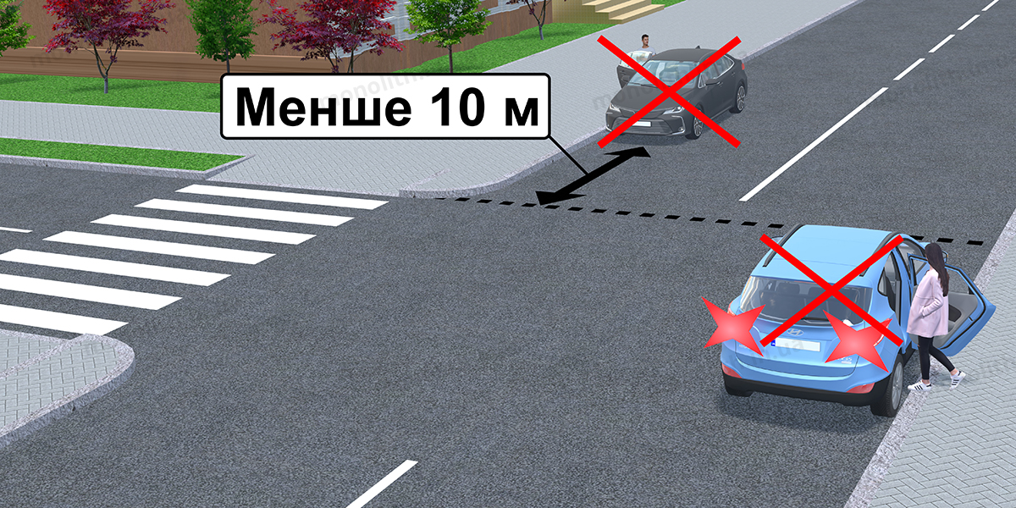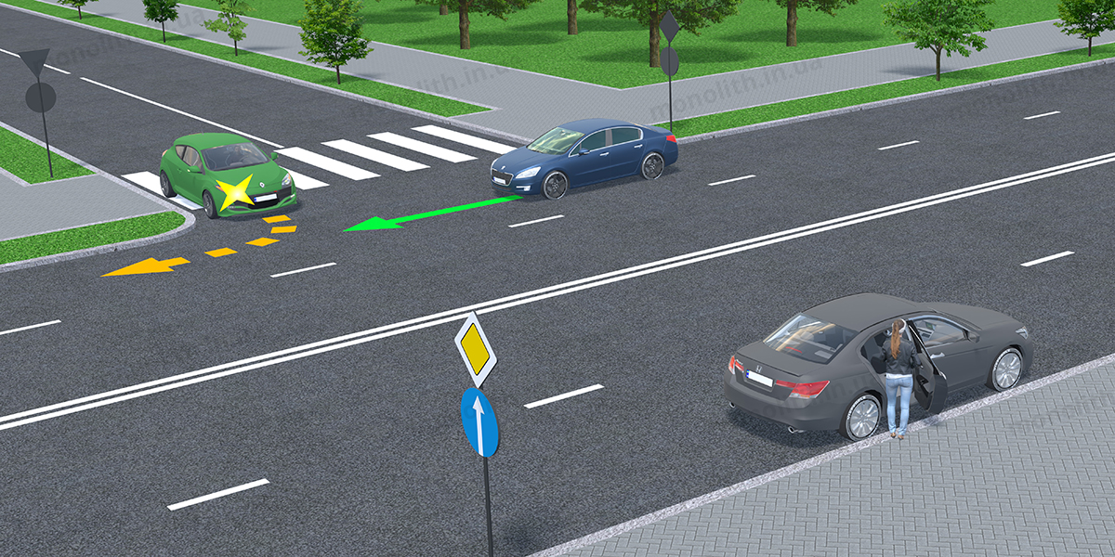
Expert commentUser comments (79)
д) у місцях, де відстань між суцільною лінією розмітки, розділювальною смугою чи протилежним краєм проїзної частини і транспортним засобом, що зупинився, менше 3 м;
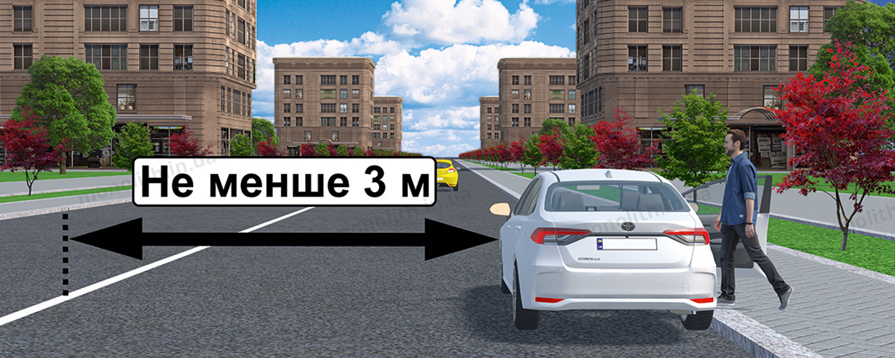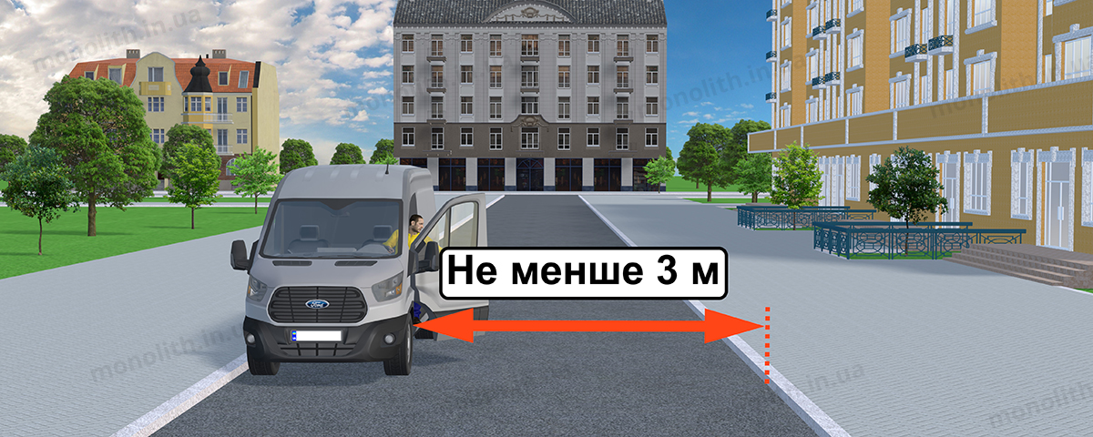
Expert commentUser comments (27)
е)ближче 30 м від посадкових майданчиків для зупинки маршрутних транспортних засобів, а коли їх немає - ближче 30 м від дорожнього знака такої зупинки з обох боків;
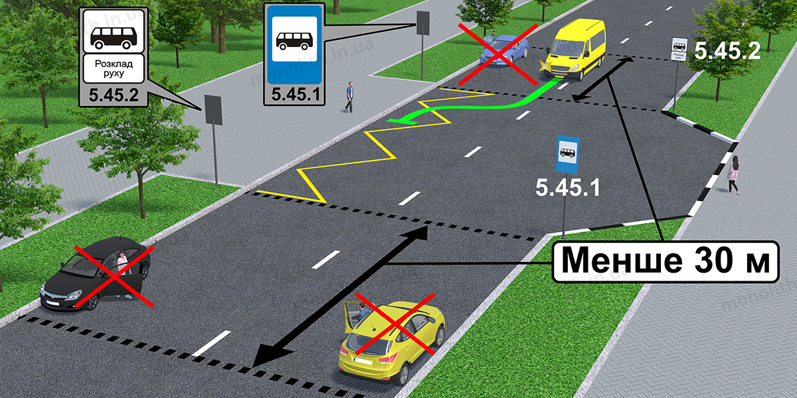
Expert commentUser comments (100)
є) ближче 10 м від позначеного місця виконання дорожніх робіт і в зоні їх виконання, де це створить перешкоди технологічним транспортним засобам, що працюють;
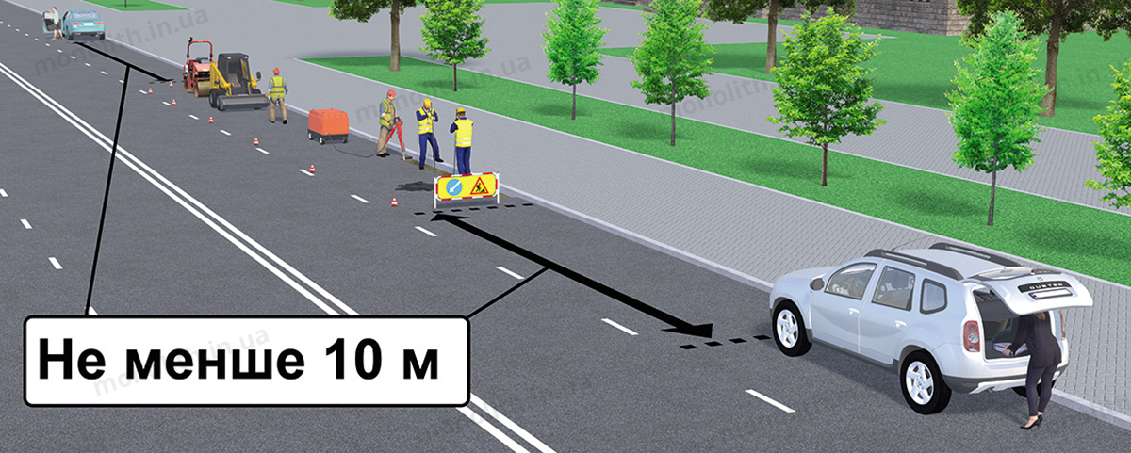
Expert commentUser comments (13)
ж)у місцях, де буде неможливим зустрічний роз'їзд або об'їзд транспортного засобу, що зупинився;
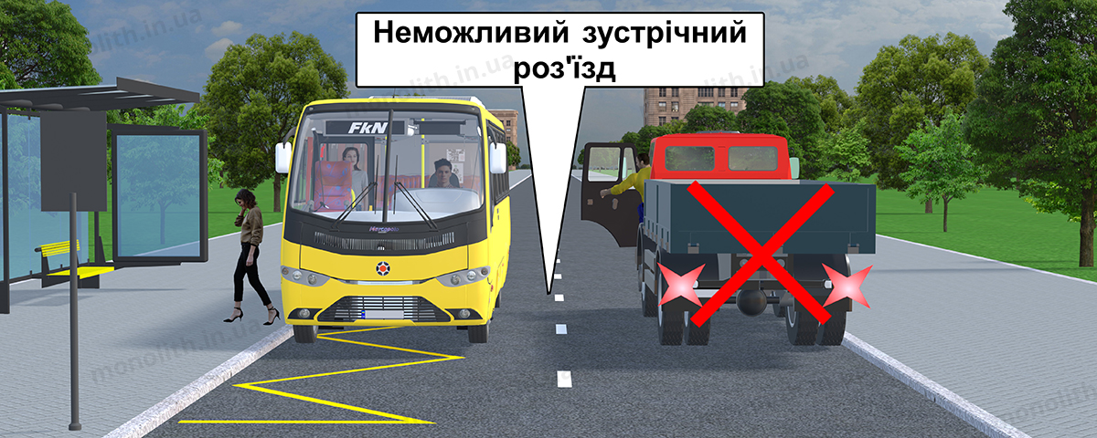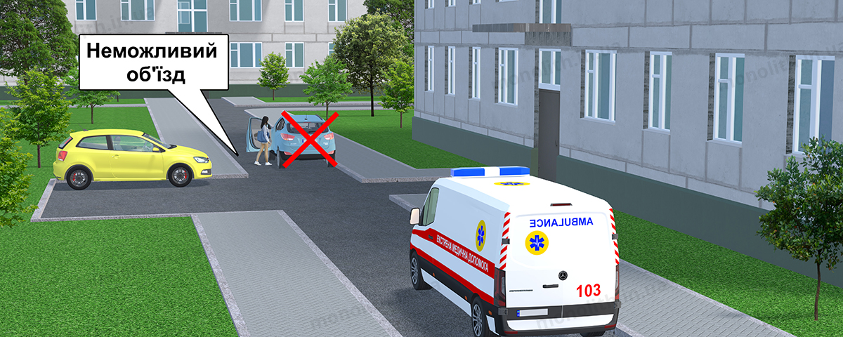
Expert commentUser comments (23)
з)у місцях, де транспортний засіб закриває від інших водіїв сигнали світлофора або дорожні знаки;
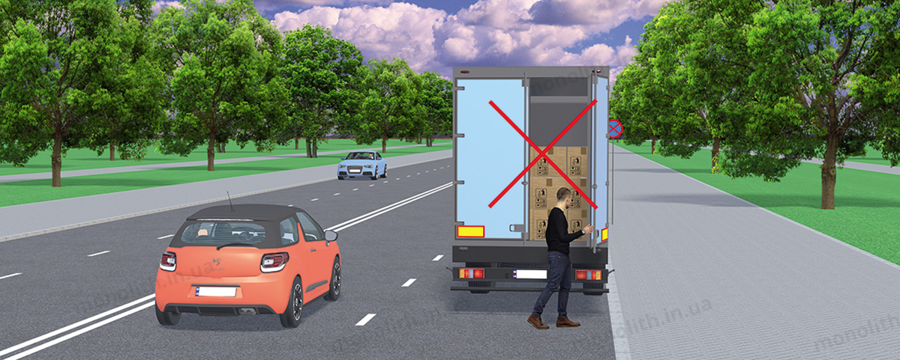
Expert commentUser comments (6)
и)ближче 10 м від виїздів з прилеглих територій і безпосередньо в місці виїзду.
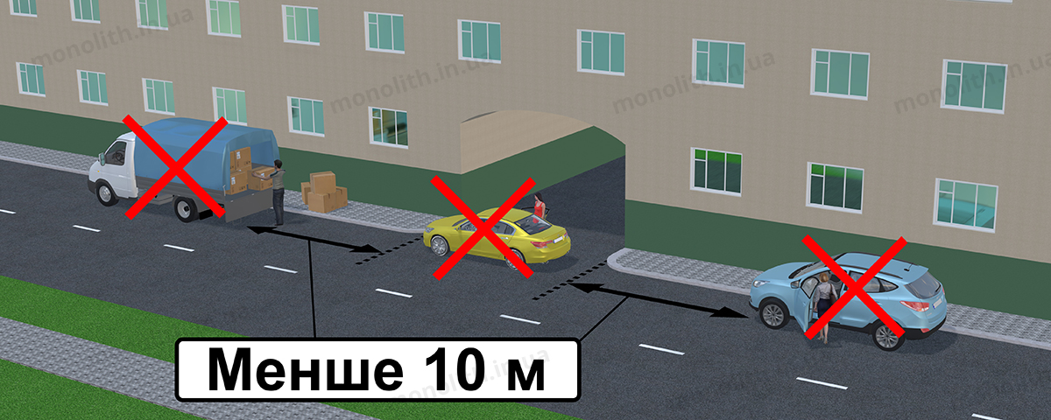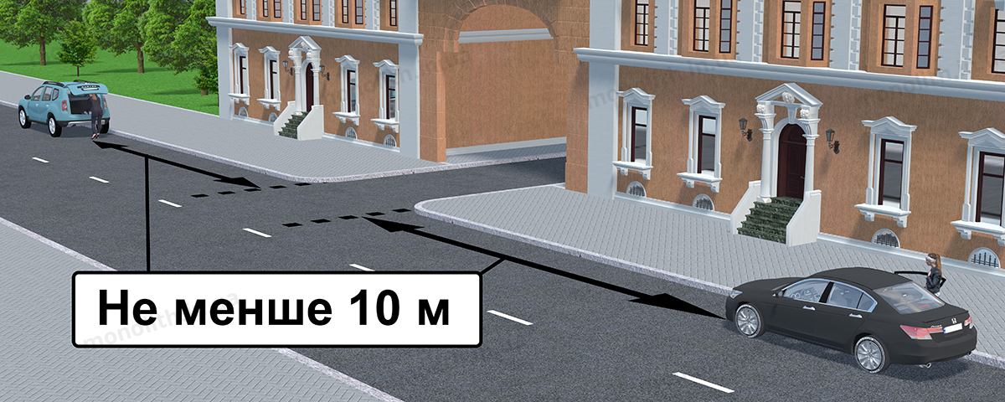
Expert commentUser comments (193)

15.10.Стоянка забороняється:
а)у місцях, де заборонена зупинка;
Expert commentUser comments (3)
б) на тротуарах (крім місць, позначених відповідними дорожніми знаками, встановленими з табличками);
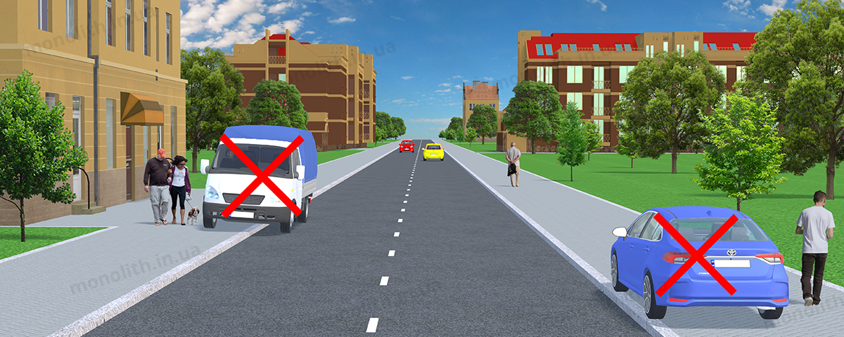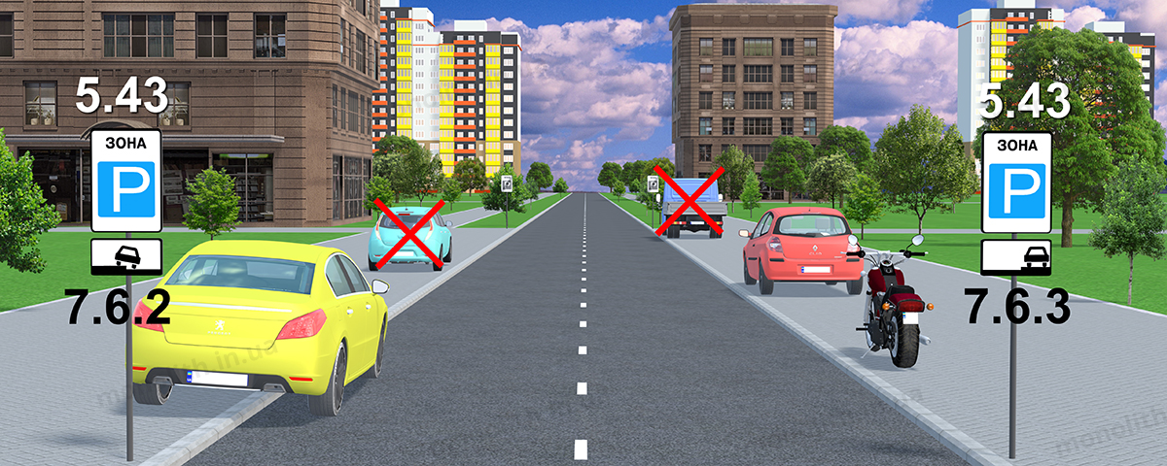
Expert commentUser comments (9)
в) на тротуарах, за винятком легкових автомобілів та мотоциклів, які можуть бути поставлені на краю тротуарів, де для руху пішоходів залишається щонайменше 2 м;
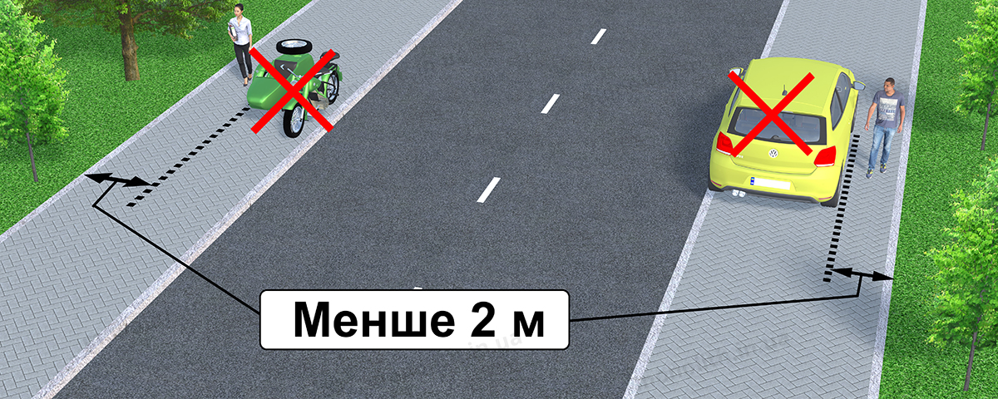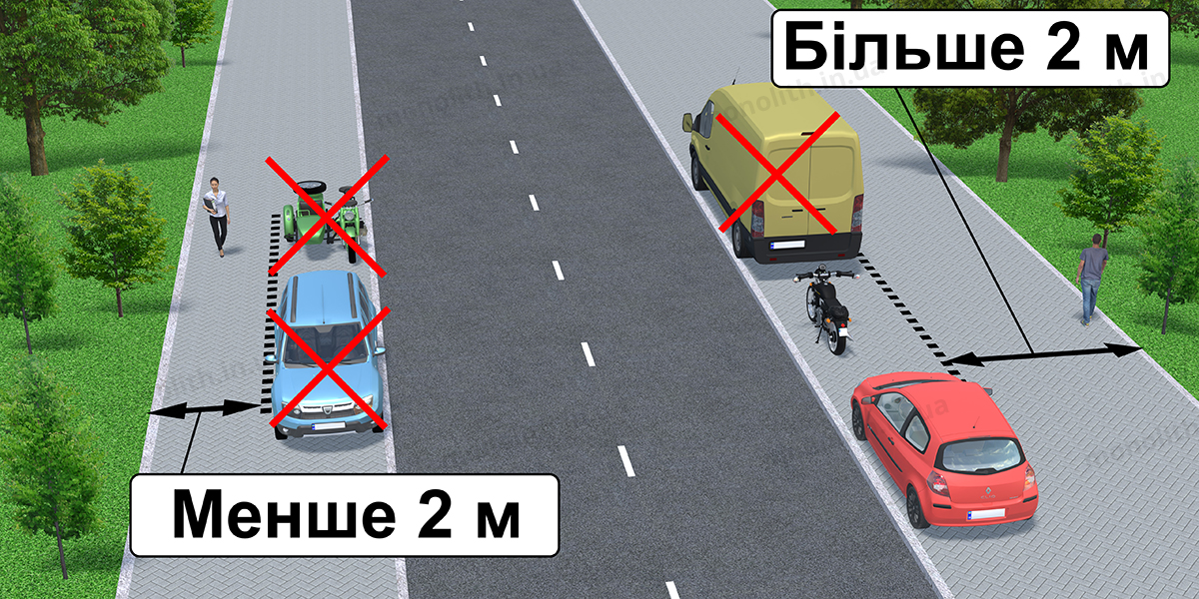
Expert commentUser comments (81)
г)ближче 50 м від залізничних переїздів;
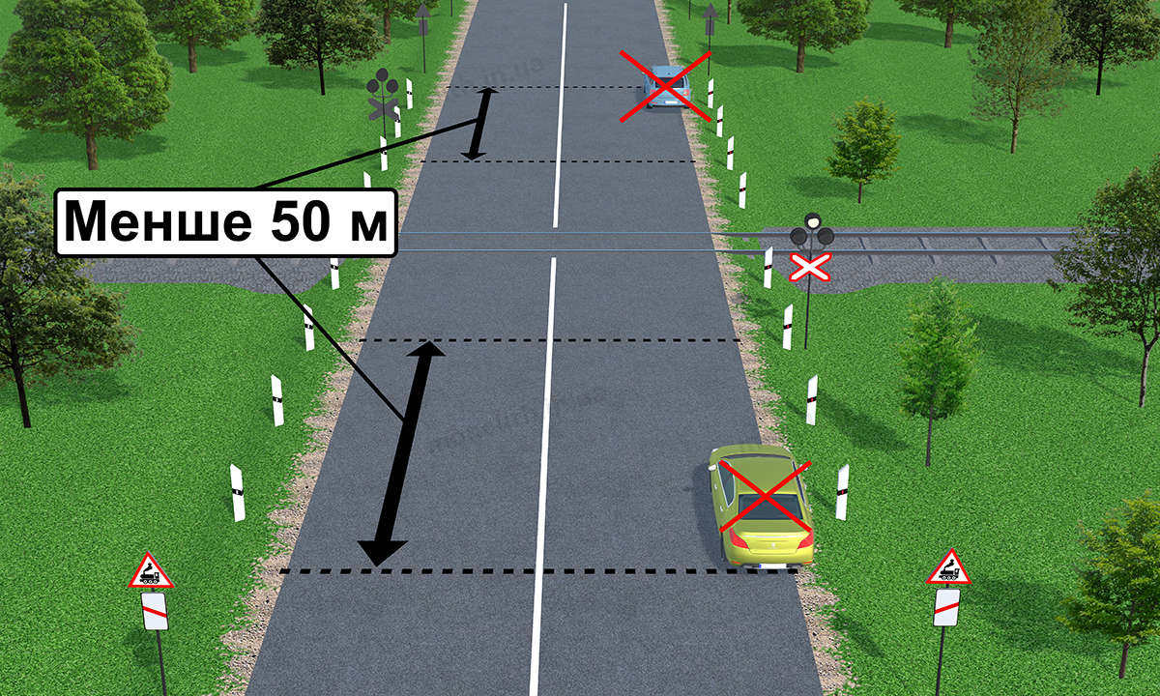
Expert commentUser comments (5)
ґ)поза населеними пунктами в зоні небезпечних поворотів і випуклих переломів поздовжнього профілю дороги з видимістю або оглядовістю менше 100 м хоча б в одному напрямку руху;
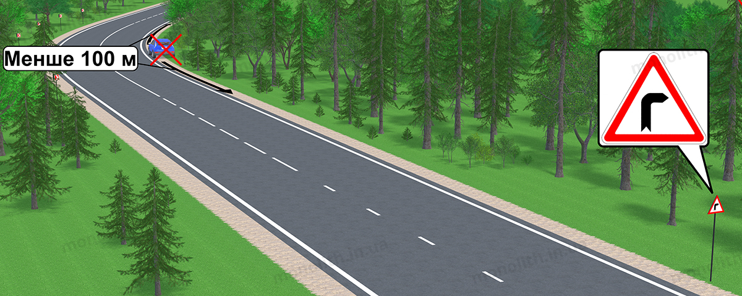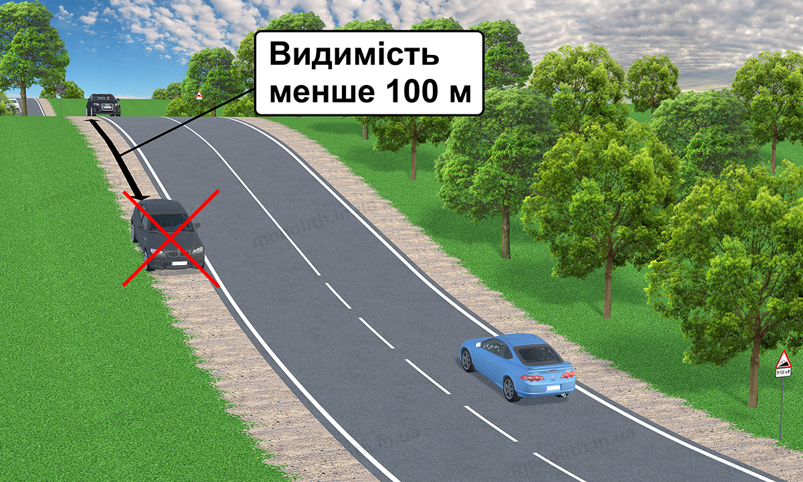
Expert commentUser comments (17)
д)у місцях, де транспортний засіб, що стоїть, зробить неможливим рух інших транспортних засобів або створить перешкоду для руху пішоходів.
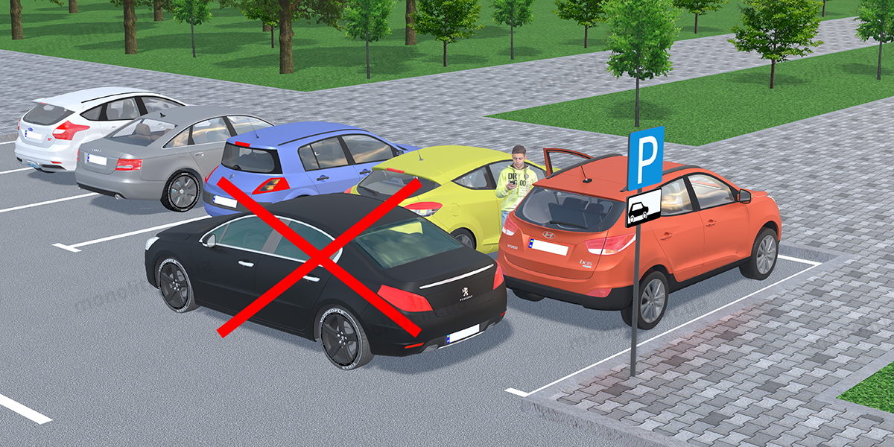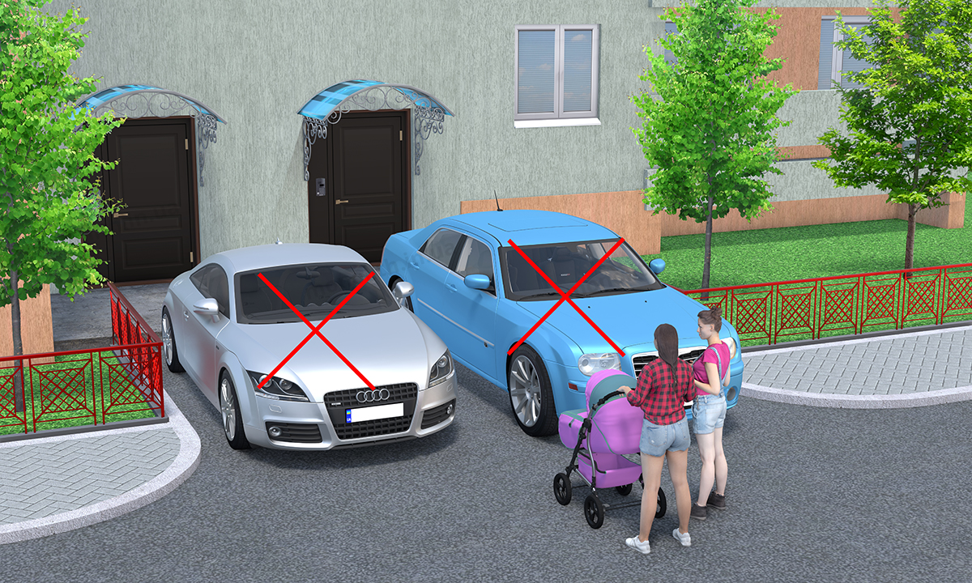
Expert commentUser comments (16)
е) ближче 5 м від контейнерних майданчиків та/або контейнерів для збирання побутових відходів, місце розміщення або облаштування яких відповідає вимогам законодавства. (№ 435 від 20.04.2011)
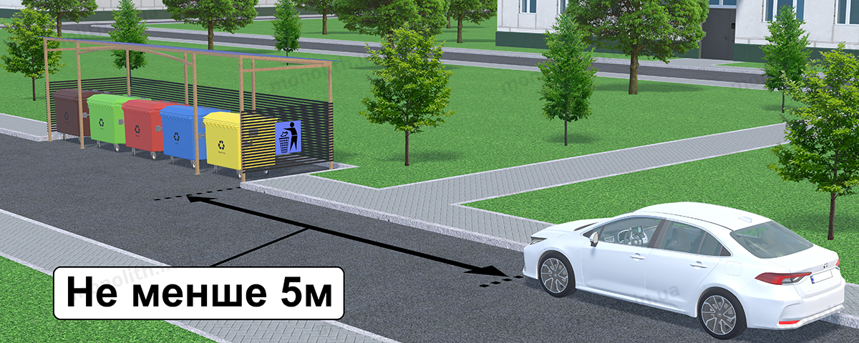
Expert commentUser comments (15)
History of changes
є) на газонах. (№ 111 від 11.02.2013)
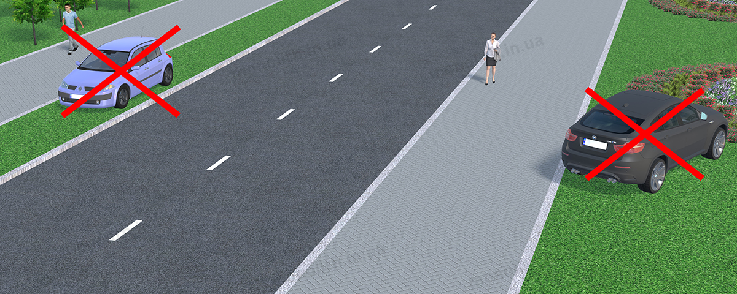
Expert commentUser comments (5)
History of changes

15.11. У темну пору доби і в умовах недостатньої видимості стоянка поза населеними пунктами дозволяється лише на майданчиках для стоянки або за межами дороги.
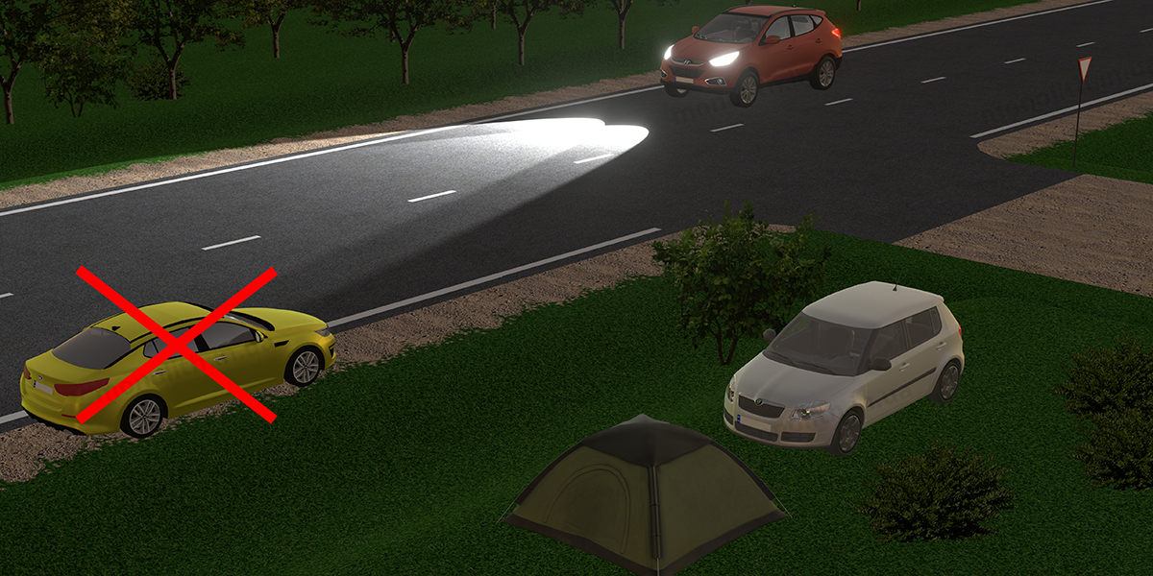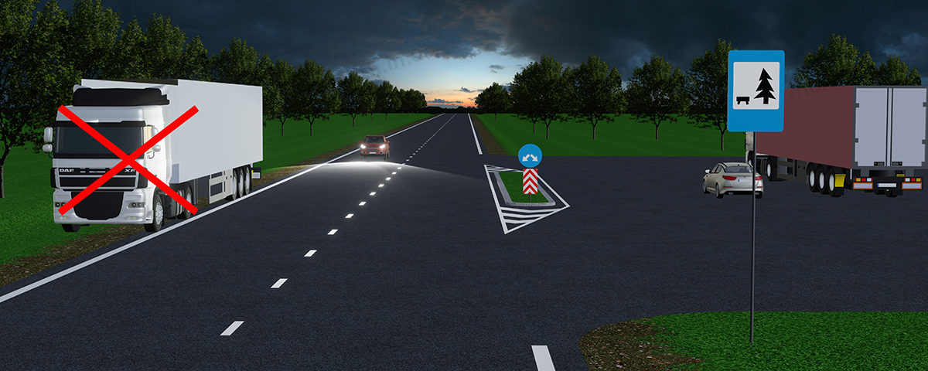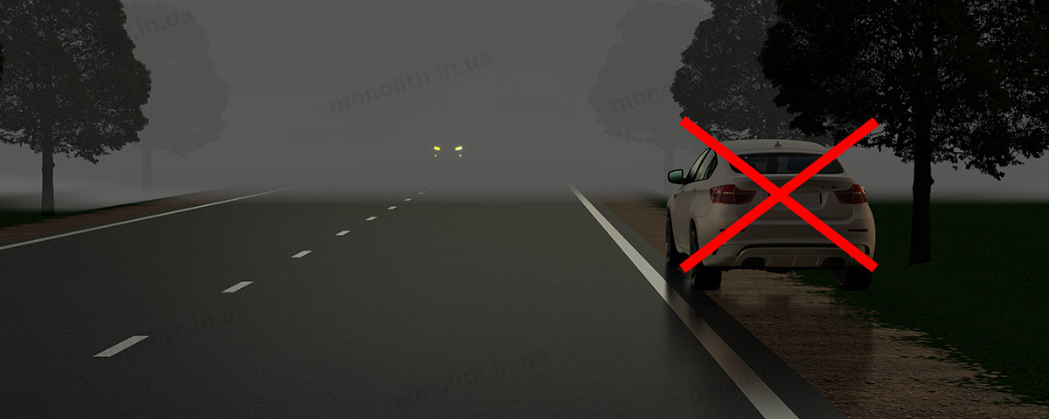
Expert commentUser comments (10)

15.12. Водій не повинен залишати транспортний засіб, не вживши всіх заходів, щоб не допустити його самовільного руху, проникнення до нього і (або) незаконного заволодіння ним.
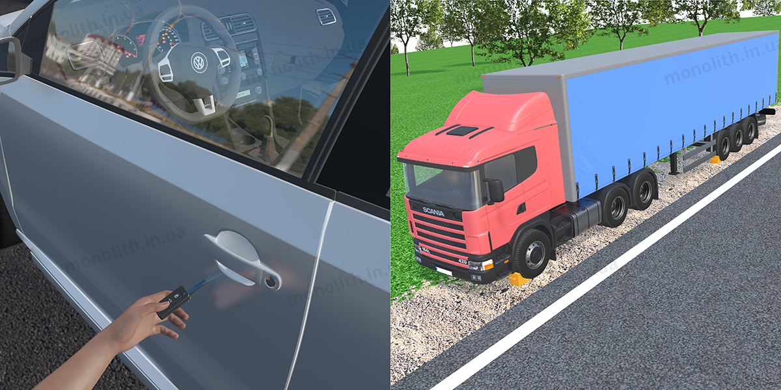
Expert commentUser comments (10)

15.13. Забороняється відчиняти двері транспортного засобу, залишати їх відчиненими і виходити з транспортного засобу, якщо це загрожує безпеці і створює перешкоди іншим учасникам дорожнього руху.
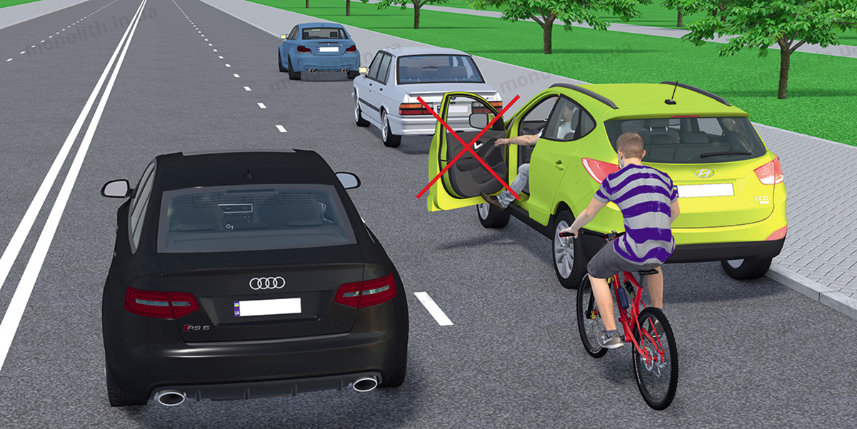
Expert commentUser comments (7)

15.14. У разі вимушеної зупинки в місці, де зупинку заборонено, водій повинен вжити всіх заходів, щоб прибрати транспортний засіб, а за неможливості це зробити - діяти згідно з вимогами пунктів 9.9, 9.10 та 9.11 цих Правил.
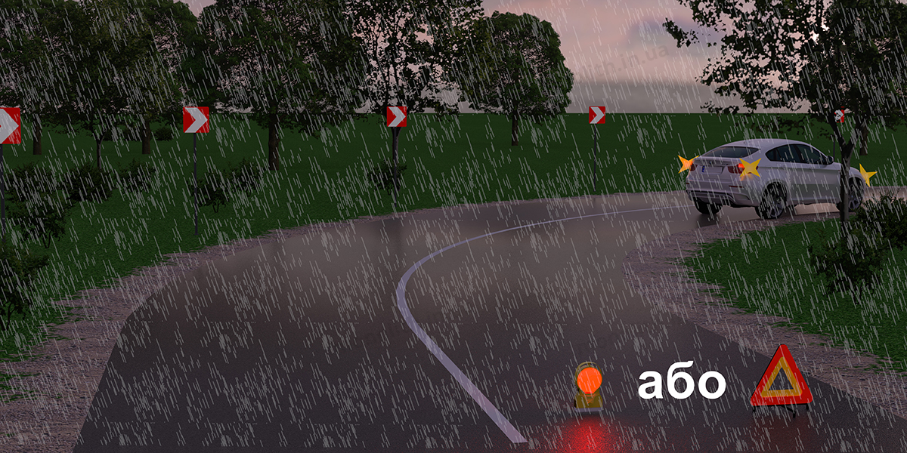
Expert commentUser comments (18)

15.15. На проїзній частині забороняється встановлення предметів, що перешкоджають проїзду чи паркуванню транспортних засобів, за винятком випадків:
- оформлення дорожньо-транспортної пригоди;
- виконання дорожніх робіт або робіт, пов'язаних із зайняттям проїзної частини;
- обмеження або заборони руху транспортних засобів та пішоходів у випадках, передбачених
законодавством. (№ 111 від 11.02.2013)
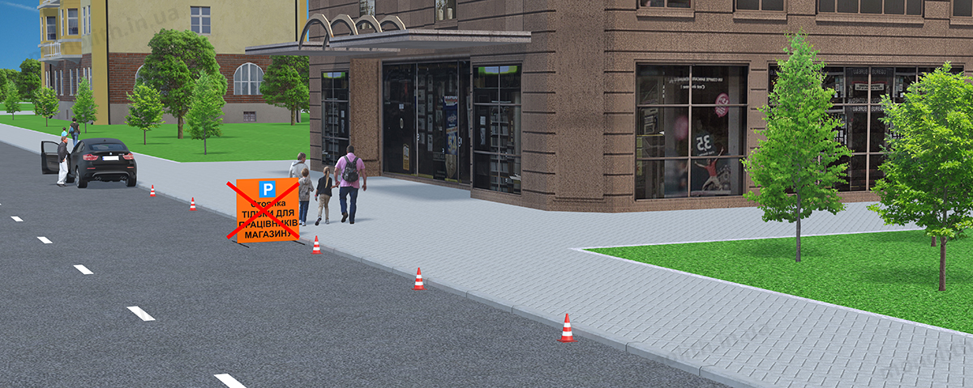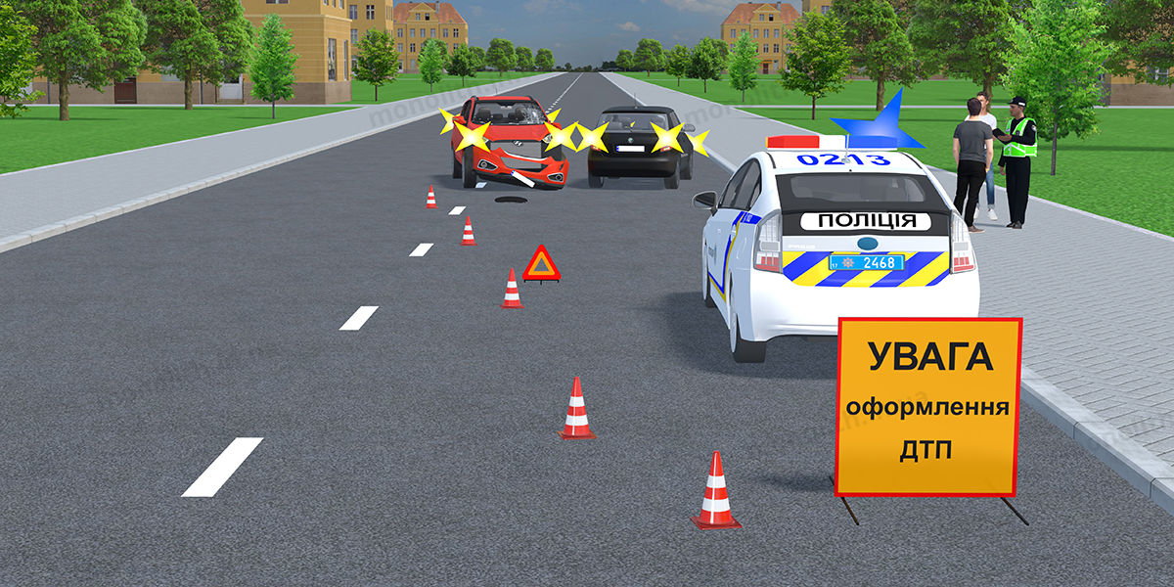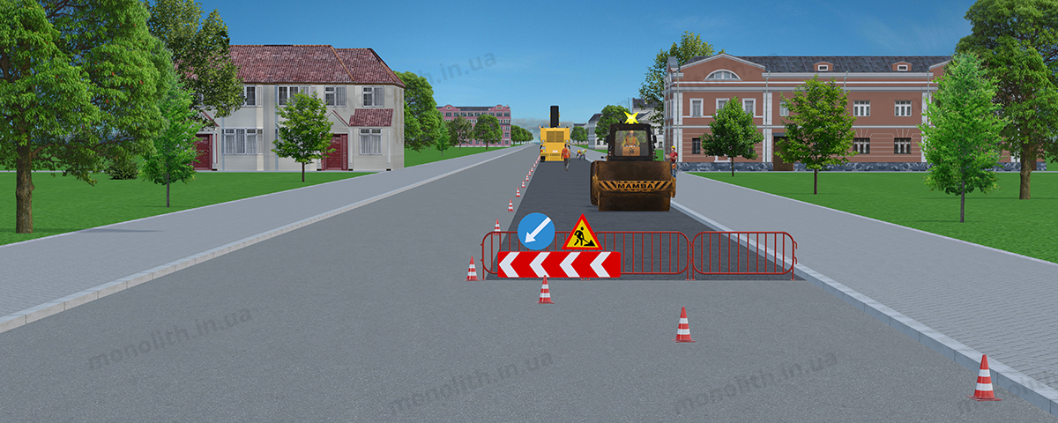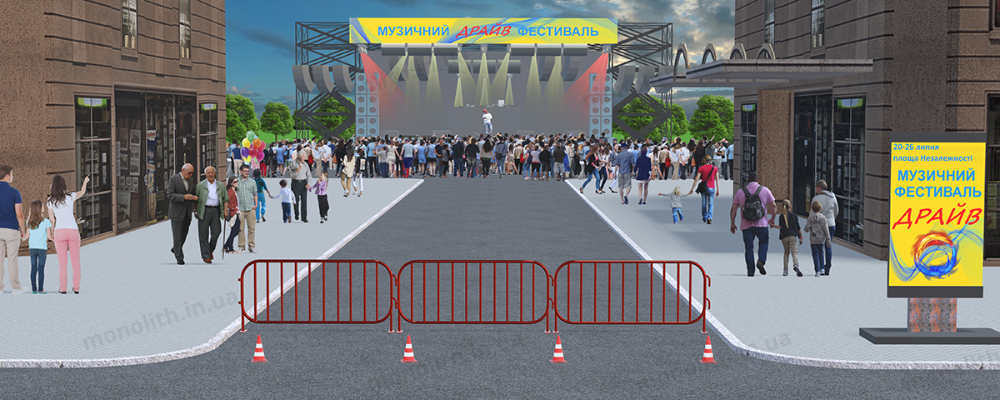
Expert comment

